课堂教学质量评价学生操作指南

各位同学：大家好
学校组织同学参与课堂教学质量评价是为了通过该平台，对公共课、专业基础课程和专业课程进行分类统计，了解教师课堂教学质量的总体情况，及时收集相关信息，分析存在的问题，采取有效措施，以有利于我校本科教学质量的不断提高。
为了使课堂教学质量评价工作顺利开展，教务处特编写本指南供广大同学参考。请各位同学按照使用指南中的步骤进行认真评价，也欢迎您为我校的教学和教学管理留下您的真知灼见，真诚地感谢您的参与！
第一步：打开教务在线子网站
方法：打开校园网，在网站导航的教学科研模块下点击教务在线子网站（见图示）；或直接输入教务在线网址（http://jwzx.shou.edu.cn/）

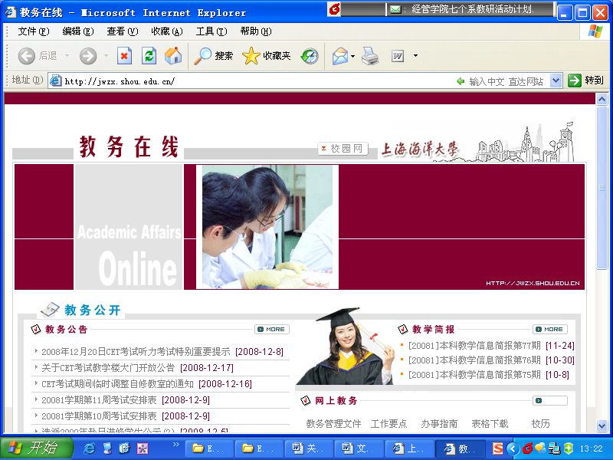
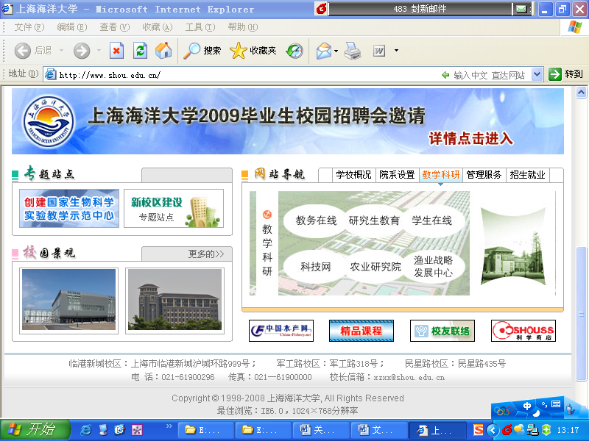
教务在线：http://jwzx.shou.edu.cn/

第二步：打开教学评估系统网页
方法：点击教学评估系统模块（见图示），也可以直接输入网址：
http://jwzx.shou.edu.cn/jxpg/jxpg_page.htm 或http://202.121.64.69:6666/
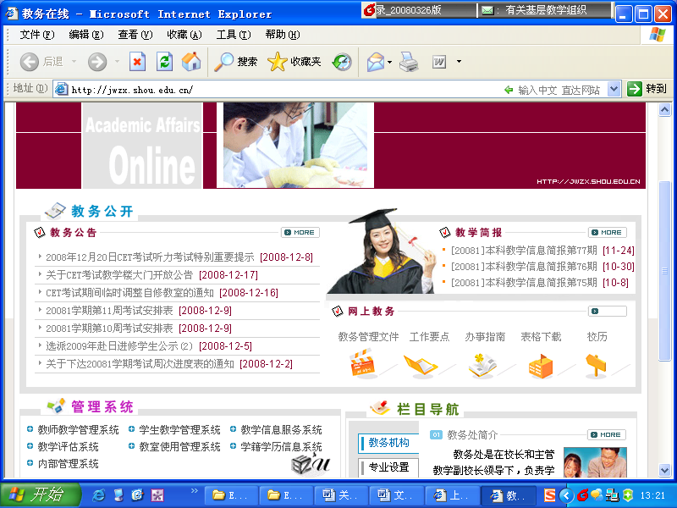
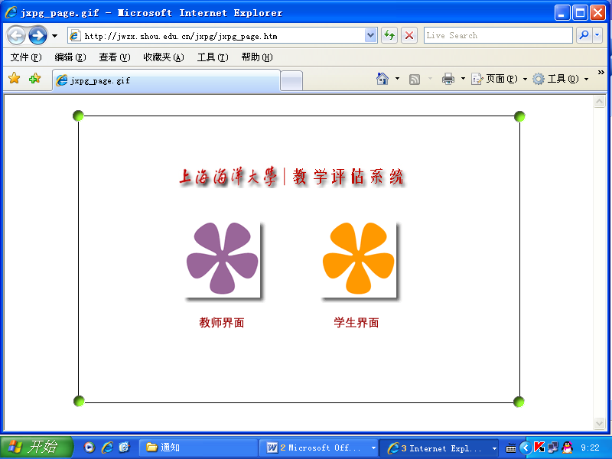
教学评估系统
http://202.121.64.69:6666/

第三步：登录教学评估系统
方法：点击学生界面，输入学号和密码（与选课密码一致）

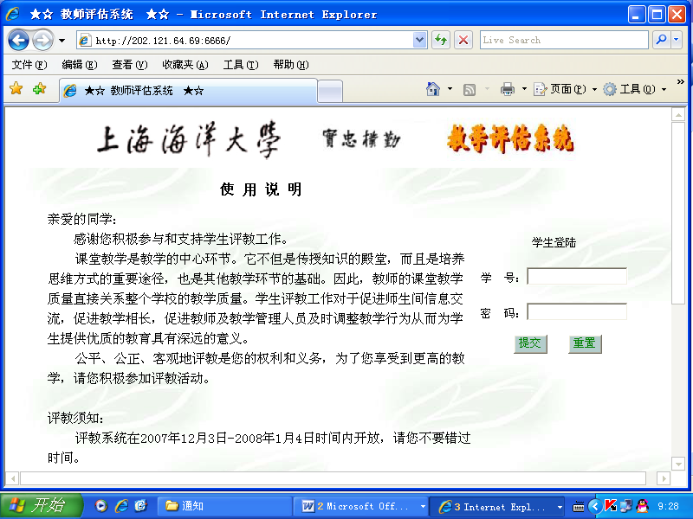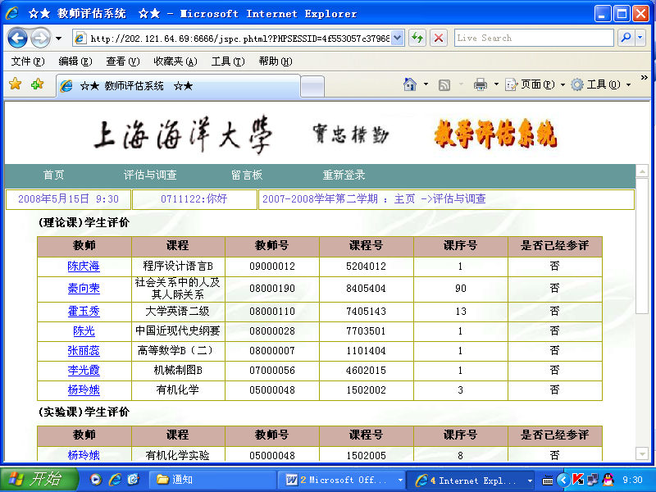

第四步：对当学期所修读课程的课堂教学质量进行评价
方法：点击教师名，进入课堂教学质量评价体系，进行逐一点评（已评课程记录的颜色变深，是否已参评由“否”变为“是”）。
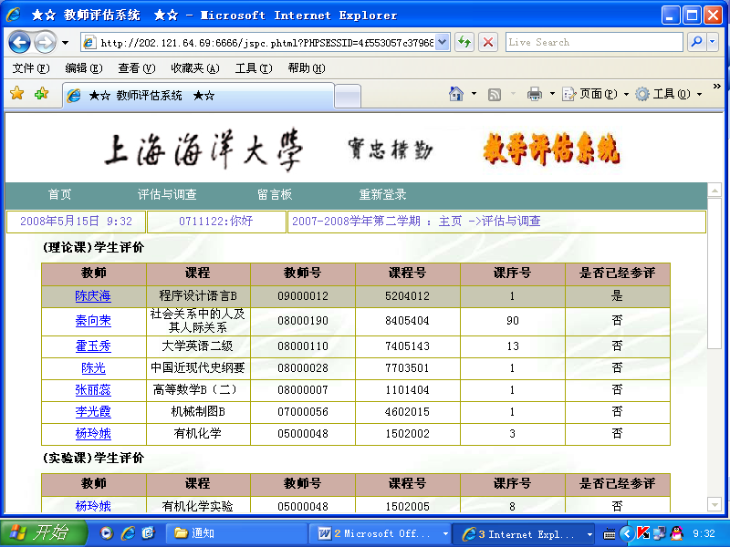
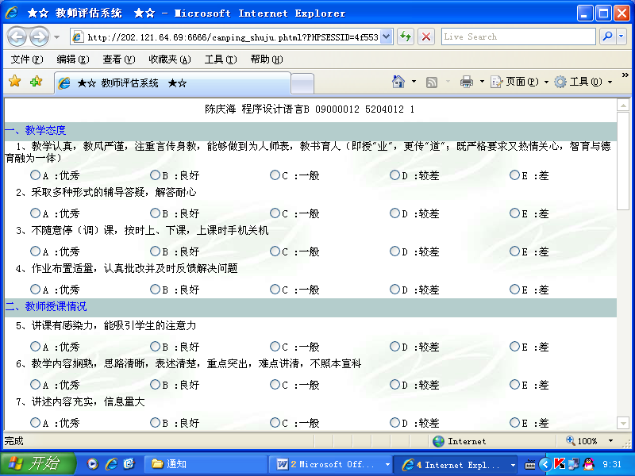
评价成功后，这条记录颜色变为深绿色，是否参评由“否”变为“是”

在对本学期所修读课程全部评价之后，退出该系统。

教务处
2009年5月21日

